BSK®-Klarwasser-Dekanter für SBR-Kläranlagen
FRAGEBOGEN ALS ANGEBOTSGRUNDLAGE

Für den Abzug von geklärtem Abwasser aus SBR-Kläranlagen (Sequenced Batch Reactors) haben sich unsere BSK®-Dekanter hervorragend bewährt. Weltweit sind mehr als hundert Systeme im Einsatz. Eine genaue Beschreibung der BSK®-Dekanter enthält unsere Infoschrift Nr. 065. Dort werden die Funktion und die Konstruktion sehr anschaulich beschrieben.

Es wird empfohlen, vor dem Ausfüllen des Fragebogens diese Infoschrift zu lesen, weil dann die nachfolgenden Fragen besser zugeordnet werden können.

Wir freuen uns auf die Übermittlung der Projektinformationen und werden bemüht sein, Ihnen auf der Basis Ihrer Auskünfte ein interessantes und wettbewerbsfähiges Angebot vorzulegen.

Allgemeine Angaben
1.1 | Projektkennwort / Projektnummer:

1.2 | Name des Fragestellers:

1.3 | Weitere Angaben: | Outlook Office Visitenkarte ist beigefügt  siehe Folgetext

1.4 | Firma des Fragestellers:

1.5 | Anschrift: | PLZ | Stadt
 |  | Straße

1.6 | Land des Fragestellers:

1.7 | Telefon:

1.8 | Mobilfunk:

1.9 | E-Mail:

1.10 | Skype:

1.11 | Sonstiges:

Angaben zum Projekt
2.1 | Projektstandort: | Land: | Stadt:

2.2 | Nachrüstung oder Neubau? | Nachrüstung | Neubau

2.3 | Anzahl der Reaktoren: |  | Stück

2.4 | Anzahl der Dekanter/Reaktor: |  | Stück

2.5 | Art des Reaktor-Behälters: | Rundbehälter | eckiger Behälter

2.6 | Einbindung des Reaktor-Behälters unter Gelände: |  | m

2.7 | Geometrische Behälterdaten: | Durchmesser bei Rundbehältern: | m
2.7 | Geometrische Behälterdaten: | Länge x Breite bei Rechteckbehältern:  x | m
2.7 | Geometrische Behälterdaten: | Lichte Behälterhöhe: | m

2.8 | Material des Behälters: | Betonbehälter | Stahlbehälter
 |  | Sonstiges

2.9 | Behälterzeichnung: | ist beigefügt  nicht vorhanden  Handskizze ist beigefügt

2.10 | Behälterabdeckung: | ohne Abdeckung | mit Abdeckung

2.11 | Art der Abdeckung: | Plastikdom | Betondecke
 |  | Sonstiges

2.12 | Hydraulische Leistungsdaten: | Gewünschte Abzugsmenge/Reaktor: | m³/h
2.12 | Hydraulische Leistungsdaten: | Gewünschte Anzahl Dekanter:  keine Vorgaben  Stück / Reaktor:

2.13 | Besondere Anforderungen an die Abzugshydraulik: | Abzugsmenge muss relativ konstant sein  Abzugsmenge sollte mit zunehmender Nähe zum Schlammspiegel abnehmen (zur Vermeidung von Aufwirbelungen in der Nähe des Schlammspiegels)
 |  | max. zugelassene Abzugsmenge pro  Reaktor (durch mögliche Beschränkungen auf der  Ablaufseite): | m³/h

2.14 | Maximaler / minimaler Wasserspiegel: | / | m

2.15 | Richtung des Ablaufrohrs: | horizontal durch die Behälterwand  vertikal nach unten durch die Behältersohle  Höhe des Ablaufrohrs bei Wanddurchgang  beliebig keine Vorgaben  nicht tiefer als m über Behältersohle

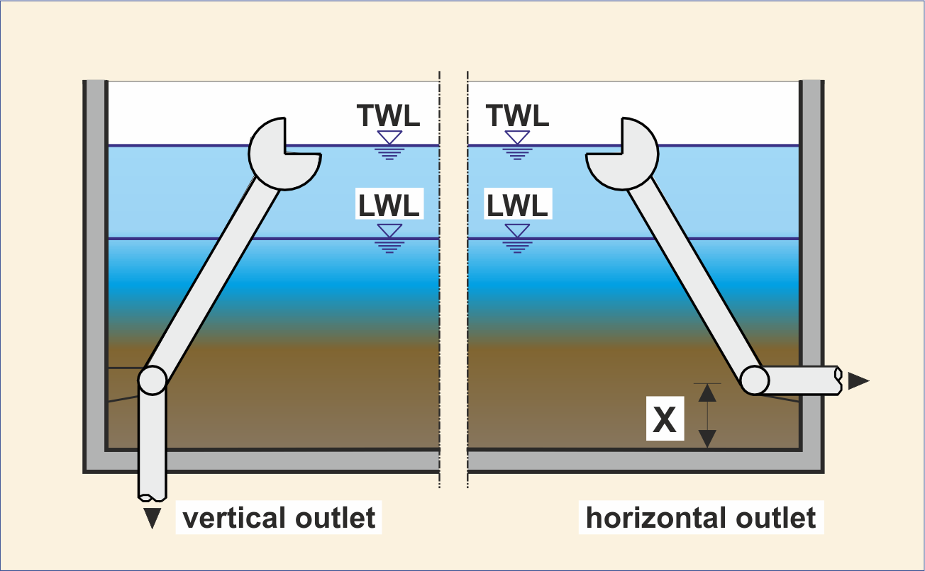

2.16 | Dekanter-Rohrende ausgeführt als: | DIN-Flansch  freies Rohrende mit Rohrkupplung

2.17 | Art des Auslaufs hinter dem Dekanter: | freier Auslauf ohne Gegendruck  Auslauf in einen Staubehälter mit  max. m Rückstauhöhe über Sohle des Reaktors

2.18 | Materialwunsch für alle Bestandteile des Dekanters (wasserberührte Teile): | Edelstahl, 1.4301 (V2A) – AISI 304  Edelstahl, 1.4571 (V4A) – AISI 316  besonderer Materialwunsch: siehe 2.19

2.19 | Eventuell gewünschtes Sonder-material:

2.20 | Liegt die Kläranlage in einer Ex-Zone? | ja, gemäß ATEX Zone  nein

2.21 | Verfügbare Elektroversorgung: | 400 V / 50Hz / 3 Phasen – oder
2.21 | Verfügbare Elektroversorgung: | Sonderspannung: Volt und Hz

2.22 | Schattentemperaturen (Sommer/Winter): | Maximale Sommertemperatur: + °C  Minimale Wintertemperatur: - °C  Geringe Luftfeuchtigkeit  Hohe Luftfeuchtigkeit

2.23 | Ausstattungswünsche für das Dekanter-Einlaufrohr (Eintauch- und Betriebsüber-wachung): | Standardausführung mit Weg-Endschaltern  Eintauchüberwachung mit konduktiver Sonde  Eintauchmessung mit Drucksonde  Winkelmessung (Winkelsonde)  Schlammspiegelmessung (Trübungssonde)

2.24 | Sonstige Ausstattungswünsche  der Dekantiervorrichtung:

2.25 | Elektrosteuerung der Dekantierwinde: | eine Vor-Ort-Steuerstelle wird nach Angaben von Biogest durch den Fragesteller / Auftraggeber hergestellt  eine Vor-Ort-Steuerstelle (remote control) wird gewünscht und soll von Biogest International geliefert werden  eine komplette Schaltanlage einschließlich Leistungskomponenten soll von Biogest International geliefert werden

2.26 | Ergänzungen der Elektrowinde: | Biogest-Standard ist ausreichend  komplette Einhausung (klappbare Haube)  mit Heizung und Isolierung  ohne Heizung

3. Ergänzungsinformationen und Angebotswünsche

3.1 | Projekthintergrund: | ausschließlich Planungsstudie  konkreter Projektfall  laufende öffentliche Ausschreibung  laufende private Ausschreibung  Ausführungszeitraum (MM/JJJJ):

3.2 | Position des Fragestellers: | Dekanter für Eigenbedarf (ich bin Anlagenbetreiber)  Planungsbüro (möchte BSK®-Dekanter einplanen)  Wiederverkäufer (wir kaufen und verkaufen für ein konkretes Projekt)  Sonstiges

3.3 | Gewünschte Lieferzeit (im Auftragsfall): | Monate nach Auftragserteilung

3.4 | Gewünschter Lieferstatus:  (Incoterms 2010) | ab Werk (EXW) frei Hafen (CIF)  frei Einsatzort (DAP)  gewünschte Transportart (Container / LKW / etc.):

3.5 | Gewünschte Service-Leistungen  von Biogest: | nur Lieferung  einschließlich Komplettmontage  nur Montageüberwachung (Montage durch AG)  Inbetriebnahme und Schulung

3.6 | Technische Dokumentation: | Deutsch Englisch  Französisch

3.7 | Angebotssprache: | Deutsch  Französisch | Englisch

3.8 | Angebotstermin /  gewünschte Angebotsabgabe: | gelegentlich, spätestens bis  bald, spätestens bis  Schnellstens!! Wir benötigen das Angebot  bis

3.9 | Gewünschte Angebotsergänzungen:  (bitte diese Unterlagen dem Angebot beifügen) | Infoschrift „BSK®-Dekanter“  Beispielzeichnungen  Beispiel-Schaltbild für Steuerung  Referenzliste  Referenzfotos
(mit dem Angebot zusenden)

3.10 | Beigefügte Anfrageunterlagen: | Spezifikationsvorgaben  Ausschreibungsauszug  Anlagenzeichnung(en)

3.11 | Zustellung des Angebotes: | per E-Mail per Post  als Original per Post

3.12 | Rückfragen beantwortet: | Name:  Telefon-Durchwahl:  E-Mail:

……………………………………………………
(Ort) (Datum)

Biogest International GmbH
Berthold-Haupt-Str. 37
D - 01257 Dresden
Fon:
+49 (0) 3 51 3 16 86 -0
Fax:
+49 (0) 3 51 3 16 86 -86
E-Mail:
info@biogest-international.de
Internet:
www.biogest-international.de

